 | РКИ — ГРУППА 4–8 ЛЕТ  КАЛЕНДАРЬ 2026-2027  Занятия: вторник 17:30 - 18:30; пятница 17:30 - 18:30

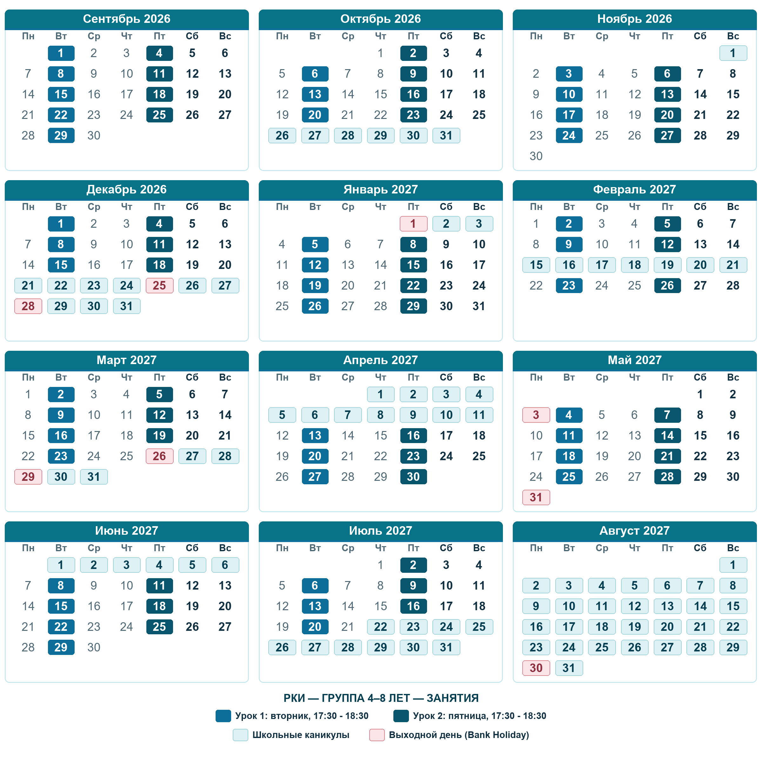
УЧЕБНЫЕ ПЕРИОДЫ | ШКОЛЬНЫЕ КАНИКУЛЫ
   | ОСЕННИЙ СЕМЕСТР | 15 УЧЕБНЫХ НЕДЕЛЬ  1 сен 2026 - 18 дек 2026
   | ОСЕННИЕ КАНИКУЛЫ | 26 окт - 1 ноя 2026  НОВОГОДНИЕ КАНИКУЛЫ | 21 дек 2026 - 3 янв 2027
   | ВЕСЕННИЙ СЕМЕСТР | 11 УЧЕБНЫХ НЕДЕЛЬ  4 янв 2027 - 25 мар 2027
   | ВЕСЕННИЕ КАНИКУЛЫ | 15-21 фев 2027  ПАСХАЛЬНЫЕ КАНИКУЛЫ | 26 мар - 11 апр 2027
   | ЛЕТНИЙ СЕМЕСТР | 14 УЧЕБНЫХ НЕДЕЛЬ  12 апр 2027 - 21 июл 2027
   | КАНИКУЛЫ В СЕРЕДИНЕ СЕМЕСТРА | 31 май - 6 июн 2027  ЛЕТНИЕ КАНИКУЛЫ | с 22 июл 2027

СВЯЗАТЬСЯ СО ШКОЛОЙ «ВОЛНА»
Если у вас есть вопросы о занятиях или расписании, свяжитесь с нами:
ЭЛЕКТРОННАЯ ПОЧТА  info@volnaschool.com | САЙТ  www.volnaschool.com | ТЕЛЕФОН  07881764892

